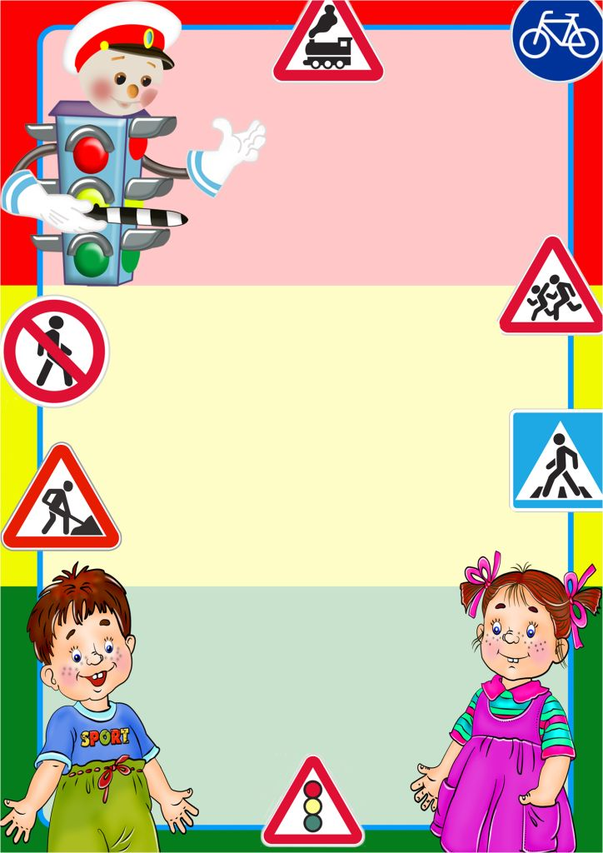
Муниципальное казенное дошкольное образовательное

учреждение - детский сад комбинированного вида№3

Барабинского района Новосибирской области

Квест - игра по ПДД

«Островки безопасности»

Выполнили воспитатели высшей категории:

Чечулина И.В.

Михайловская О.В.

Ченцова Т.А.

Толстопятова А.С.

Довгаль Н.С.

Арзамасова О.Я.

Квест - игра проводится с детьми старшей и подготовительных групп. Каждая команда – 8 человек. Команда имеет свое название, выбирается капитан. Игра проводится в здании ДОУ. Игра заключается в «путешествии по островкам безопасности» и выполнении определенных заданий.
Цель: создание условий для пропаганды основ безопасного поведения на дороге.
Задачи:
1.закреплять представление детей о светофоре и его сигналах, повторить дорожные знаки (предупреждающие, запрещающие), виды специального транспорта;
2.формировать у детей умение самостоятельно принимать решения;
3. воспитывать безопасное поведение детей на дороге.
Материалы: светофор, дорожные знаки, руль, жезл регулировщика, кружки красного, зелёного, жёлтого цвета, пазлы, загадки.
Описание игры:
- Здравствуйте, дорогие дети. Мы рады приветствовать всех вас на празднике.
Нас солнца луч смешит и дразнит,
Нам нынче весело с утра,
И Осень дарит звонкий праздник,
И главный гость на нём игра.
Предлагаем вам поучаствовать в игре «Островки безопасности». Игра заключается в «путешествии по станциям» и выполнении определенных заданий. Послушайте внимательно инструкцию о том, как себя вести во время игры.
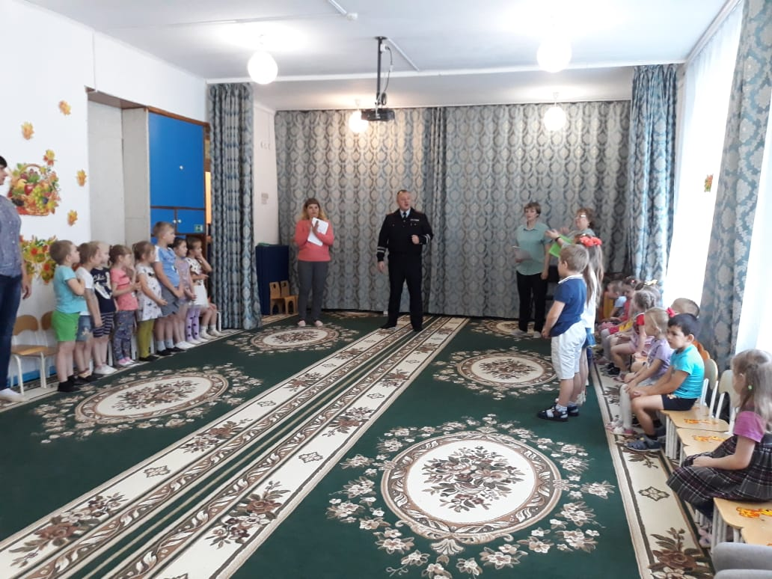
Необходимо участвовать в путешествии двумя командами. У команд должен быть девиз, название, выбран командир.
Команда: «Зебра» Девиз:
"Зеброй назван переход,
Чтобы двигаться вперед.
Все машины пропусти и –
счастливого пути
Команда "Светофорик" Девиз:
"Соблюдаем все без исключения Правила Дорожного Движения!"
- Капитан полиции А.Е.Дамзин: «Дорогие ребята!» Я сотрудник ГИББД, попал в неприятную ситуацию, у меня пропал очень важный предмет. Без него я не могу работать. Помогите мне найти его! Надеюсь на вашу смекалку!»
- Ну что, ребята, поможем?
Детям предлагается маршрут. Будьте внимательны! Удачи вам!
Островок «Дорожные знаки»
Азбукой улиц, проспектов, дорог
Город все время дает нам урок.
Вот она - азбука над головой:
Знаки мы видим повсюду с тобой.
Азбуку города помни всегда,
Чтоб не случилась с тобою беда.
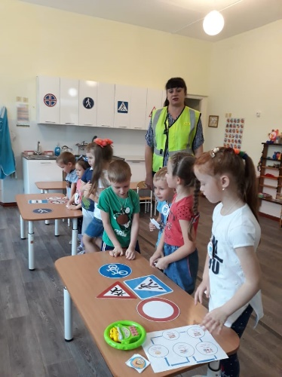
Инспектор. Ребята о какой азбуке идет речь? (ответы детей), а вы знаете дорожные знаки?
Ответы детей.
Инспектор но в ГИБДД нужно точно знать, какие знания вы имеете, сейчас я буду рассказывать о знаках, а вы показывать и называть этот знак.(Дети делятся на две команды, каждой команде воспитатель задает вопрос. Ребята называют и показывают знак)
Шли из сада мы домой,
Видим, знак на мостовой:
Круг, внутри велосипед,
Ничего другого нет!
(«Велосипедная дорожка»)
В синем круге пешеход
Не торопится, идет.
Дорожка безопасна,
Здесь ему не страшно.
(«Пешеходная дорожка»)
Что за знак такой висит?
Стоп — машинам он велит...
Пешеход! Идите смело
По дорожкам черно-белым.
(«Пешеходный переход»)
В этом месте пешеход
Терпеливо транспорт ждет.
Он пешком устал шагать, Хочет пассажиром стать.(остановка автобуса)
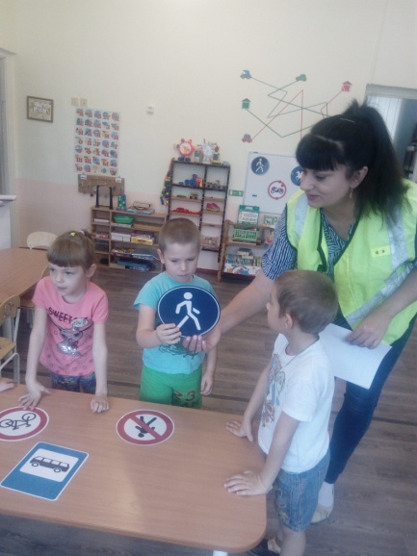
Вот кружок с каемкой красной,
А внутри рисунка нет.
Может, девушки прекрасной
Должен быть внутри портрет?
Круг пустой зимой и летом,
Как же знак зовется этот?
(«Движение запрещено»)
У него два колеса и седло на раме
Две педали есть внизу. Крутят их ногами
В красном круге он стоит , о запрете говорит.
(Движение на велосипеде запрещено)
Затихают все моторы, и внимательны шоферы,
Если знаки говорят: «Близко школа, детский сад! »
(«Осторожно! Дети»)
Пешеход, замедли ход,
Стой, дружище пешеход!
Пешеходу хода нет!
Этот знак на путь-запрет!
(Движение пешеходов запрещено)
(Дети выполняют)
Инспектор Теперь я уверенна, что вы знаете дорожные знаки.Но вас ждет еще одно испытание, в королевстве дорожных знаков перепутались все знаки. Посмотрите правильно ли распределены здесь знаки.
Игра найди лишний знак. (дети выполняют, объясняют свой выбор)
Инспектор: молодцы ребята, справились с испытанием на нашей станции, вам пора отправляться дальше.
(Дети переходят на следующую станцию)
Островок «Отдыхай - ка»
«Это я, это я, это все мои друзья». Если нет, тогда молчите.
- Кто из вас идёт вперёд только там, где переход?
- Кто вблизи проезжей части весело гоняет мячик?
- Кто из вас в вагоне тесном уступает старшим место?
- Чтоб проветрится в автобусе немножко, кто высовывает и голову, и туловище в окошко?
- Знает кто, что красный свет, это значит, хода нет.
- Знает кто, что свет зелёный - означает, по дороге каждый смело пусть шагает.
- Кто бежит вперёд так скоро, что не видит светофора.
- Кто ГИБДД помогает, за порядком наблюдает.
Ребята, сейчас мы с вами поиграем и проверим, как вы хорошо знаете Правила Дорожного Движения. Но сначала я вам загадаю загадку.
Я глазищами моргая
Неустанно день и ночь
Я машинам помогаю
И тебе хочу помочь
Дети (хором): Светофор!
Правильно.
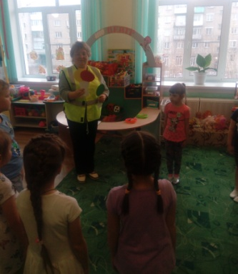
Вы знаете, что на дороге самый главный светофор, а его сигнал для всех закон.
Если свет зажегся красный
Значит, двигаться опасно!
Желтый свет – предупрежденье,
Жди сигнала для движения.
Свет зеленый говорит:
Пешеходам путь открыт!
Ребята, на улице нужно быть очень внимательным и сейчас я проверю вашу внимательность.
Звучит веселая музыка, игра «Сигналы светофора».
Мы поиграем в игру называется она «Три огонька у светофора».

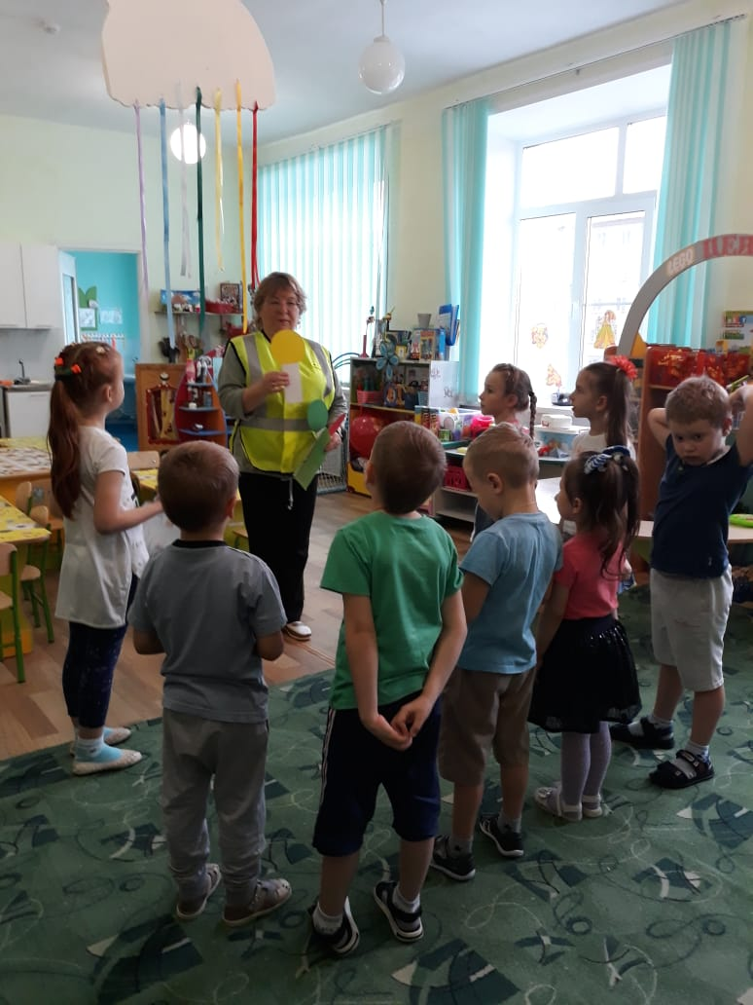
Условия игры: я показываю вам зелёный кружок, вы шагаете на месте; красный – замерли; жёлтый – смотрим по сторонам. (Играем 2р.)
- Проверим, не рассеялось ли ваше внимание.
Игра «Три огонька у светофора». Условия игры: ведущий показывает зелёный кружок –шагаете на месте; красный – замерли; жёлтый – хлопаете в ладоши.
СВЕТОФОР Дети становятся цепочкой друг за другом. По сигналу воспитателя («Заводим моторы! Р-р-р-р-р») дети начинают двигаться, а воспитатель управляет движением, поднимая круглый лист картона соответствующего цвета - красный, желтый или зелёный.
Островок «Спасай-ка»
Загадка
Не летает, не жужжит, Жук по улице бежит.
И горят в глазах жука
Два слепящих огонька.
Моргает глазами,
Скрипит тормозами (машина)
- Правильно, посмотрите какие у меня машины… (снимает накидку - разобранные пазлы)
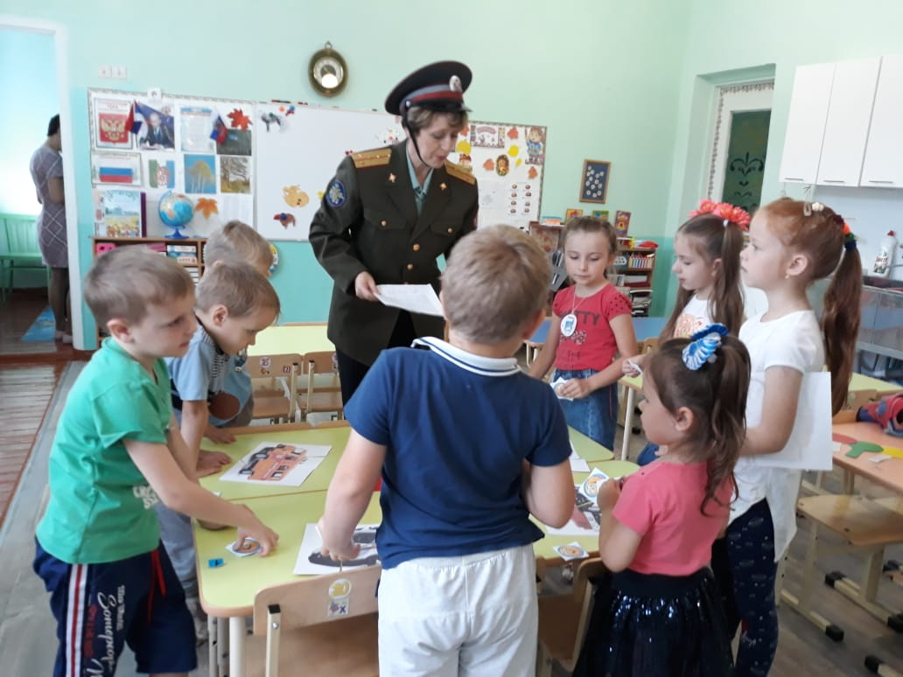
- Ой, что же случилось с моими машинами? Как я вам сейчас покажу какие у меня машины, что делать? (сложить пазлы)
- Какие машины получились? (машины специального назначения, помогают человеку)
- На улицах нашего города часто можно встретить и машины специального назначения?
- Какие это машины?
Это специальный транспорт - нужен для очень ответственной работы. Каждая машина выполняет свою работу, приходят к нам на помощь в экстренных ситуациях, их вызывают по телефону для больного (скорая помощь), при пожаре (пожарная машина ), при ДТП (полицейская машина).
- Какие номера телефонов набирают при пожаре? (01 - пожарная команда.)
- Если что-то случилось? (02 - полиция.)
- Больному? (03 - «скорая помощь».)
- А еще есть МЧС, служба газа.
Каждая машина имеет определенный цвет и оснащена специальным оборудованием: пожарная машина - красного цвета, чтобы видно было издалека, машина «скорой помощи» - белого цвета с красным крестом,
Некоторые из этих машин оборудованы специальными звуковыми сигналами - «сиренами», на крышу кабины устанавливают мигающий фонарь - синий или красный маячок. Направляясь к месту назначения, водитель включает маячок и подает звуковой сигнал.
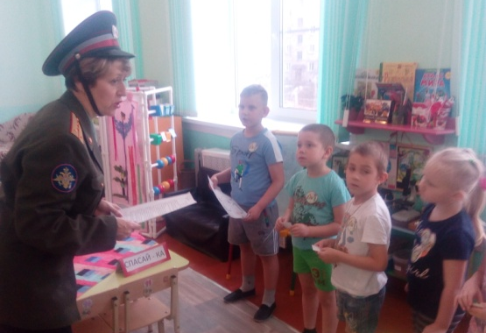
Пешеходы, услышав сигнал, должны сразу освободить проезжую часть, а другие машины - пропустить машину специального назначения. Эти машины могут ехать на любой сигнал светофора.
- Куда же они спешат?

- Ребята, как вы думаете, если вы переходите дорогу на зеленый сигнал светофора, должны пропускать машины специальных служб? (Да, должны.)
Островок «Угадай-ка»
В: Добрый день уважаемые ребята. На этой станции вам необходимо досказать словечко в мои загадки. Слушайте внимательно, сколько загадок вы отгадаете столько баллов вы и получите. Максимальное количество баллов на моей станции – 10.
1. Заучи закон простой:
Красный свет зажёгся (стой)
2. Жёлтый скажет пешеходу:
Приготовься к (переходу)
3. А зелёный впереди,
Говорит он всем (иди)
4. Есть подземный и надземный,
И похожий есть на «зебру».
От машин тебя спасёт,
Твой помощник (переход)

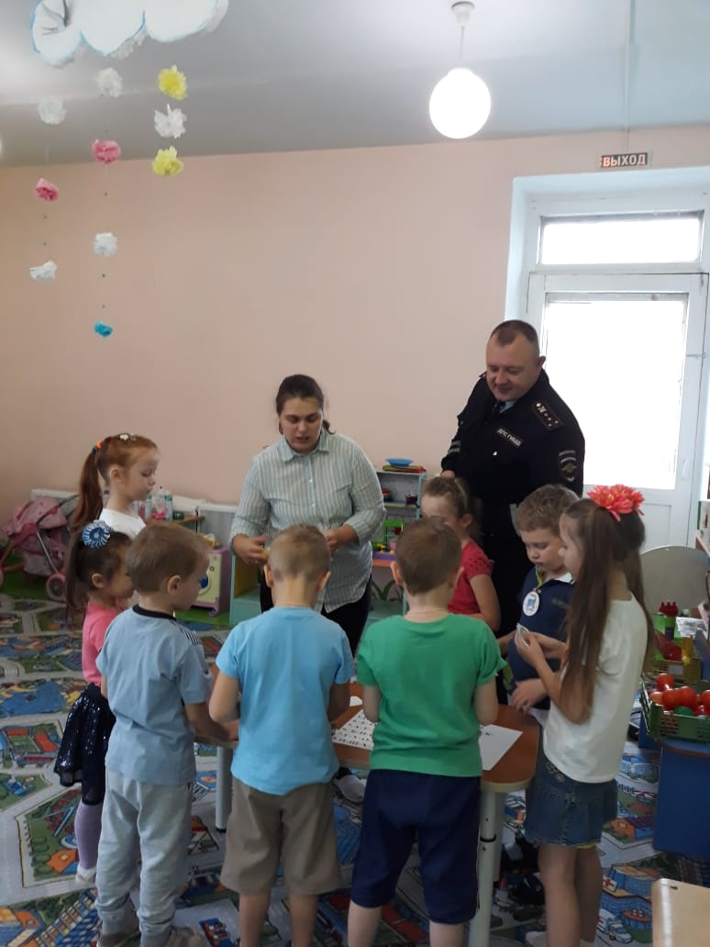
5. И шагая по дорогам,
Не забудь и запиши:
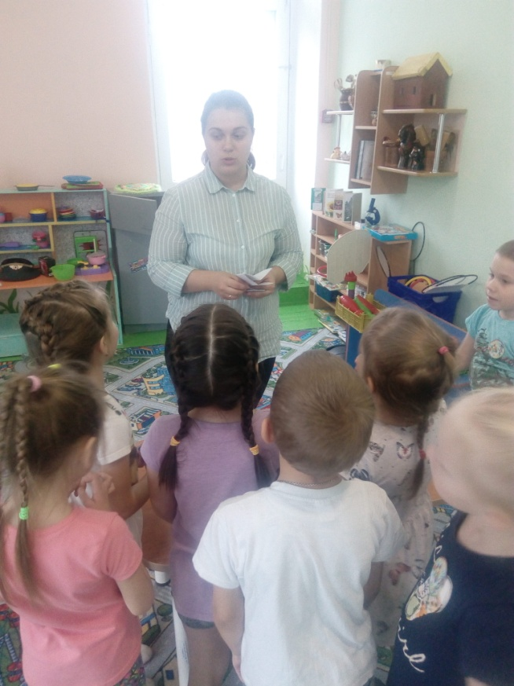
Тротуар для пешеходов,
Остальное для… (для машин)
6. Под землёю коридор
На ту сторону ведёт.
Нет ни двери, ни ворот –
Это, дети (переход)
7. И проспекты, и бульвары-
Всюду улицы шумны.
Проходи по тротуару
Только с (правой) стороны.
8. Я глазищами моргаю
Неустанно день и ночь.
Я машинам помогаю
И тебе хочу помочь. (Светофор).
9. Жук по улице бежит.
И горят в глазах жука
Два блестящих огонька. (Автомобиль)
10. По обочине дороги
как солдатики стоят, Все мы с вами выполняем
То, что нам они велят (Знаки)
На доске перед вами слова, но в них пропущены буквы, нужно угадать задуманное слово.
1. С-Е-О-О-Р (светофор)
2. В-Д-Т-Л- (водитель)
3.П-СС-Ж-Р (пассажир)
4.-Е-О-И-Е- (велосипед)
5.А-Т-М-Б-Л- (автомобиль)
6. Б-Н-О-ОЗ (бензовоз)
7.Г-У-О-И- (грузовик)
8.П-Ш-Х-Д (пешеход)
9. Т-Р-ОЗ (тормоз)
10. М-Т-Ц-К- (мотоцикл)
- Ребята, мы же еще не нашли важный предмет, который потерял сотрудник ГИБДД. Отгадайте загадку, что это за предмет?
Полосатая указка
Словно палочка из сказки. (жезл регулировщика)
Командиры команд, найдите его поскорей в домике, который находится возле левой стороны возле окна. Молодцы! Победила команда, которая первой нашла жезл.

Вот и закончились ваши испытания. Слово предоставляется нашему гостю инспектору полиции Дамзину Андрею Евгеньевичу. Вручаются дипломы.
А теперь для ребят и всех гостей музыкальный флэш-моб под музыкальную композицию «Колесики».

